**可以通过输入“中芯国际”这个公司名，测试前端**

**1：**文章的链接应该放在整个文章栏上面，而不是“更多文章来源”（“更多文章来源”的目的是如果此文章在其他网页也可以搜到，那么将在“更多文章来源”放上其他网页的链接）文章栏就是整个这个面积（请看图）：

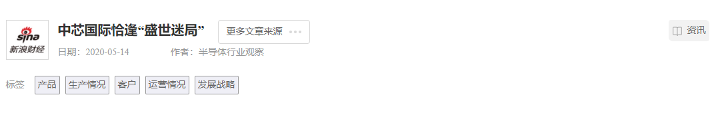

**2：**标签和需求不符（文章下的小标签应该都属于一个大分类，而不是以现在一排的展现方式）

请看下图：

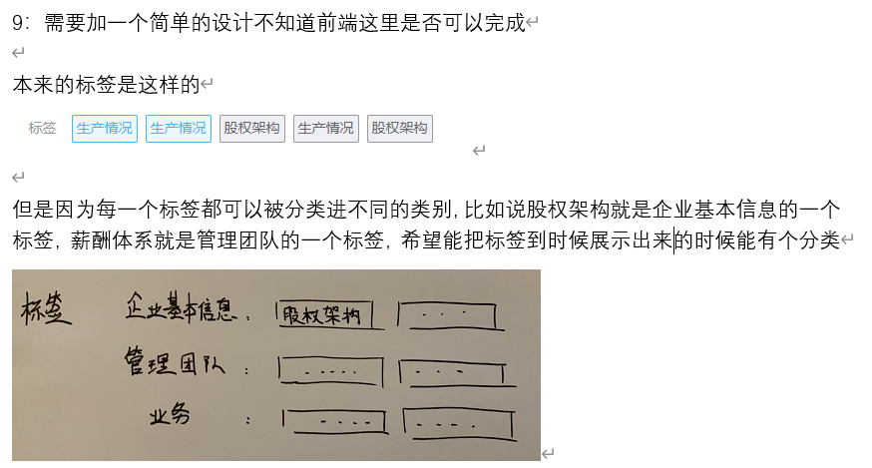

**4：**点击不同排序机制时，会出现不同的文章，后端这边测试过不同的排序返回的是同样的结果，您看会不会是前端那边出了问题呀？

**5：**图片和文章来源不符

请看下图：

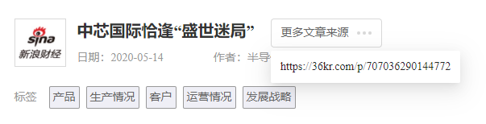

**6：**在搜索完一个公司之后，再次按“搜索”，所有内容会消失

**7：**网页如果刷新，直接404

**8：**网页大小会影响浏览（请看图）

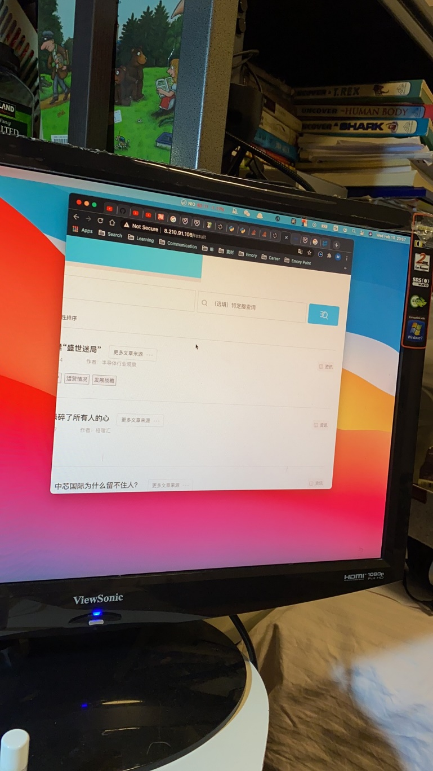

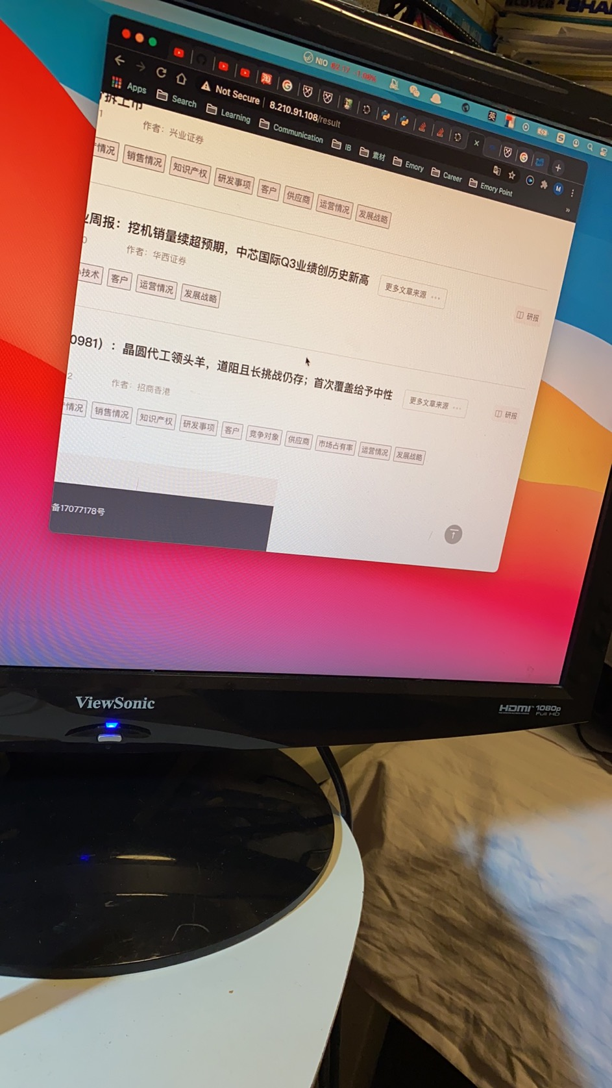

**9：**多次选中标签和取消标签会导致文章消失

此处无任何标签被选中，但是只反馈出三个文章：

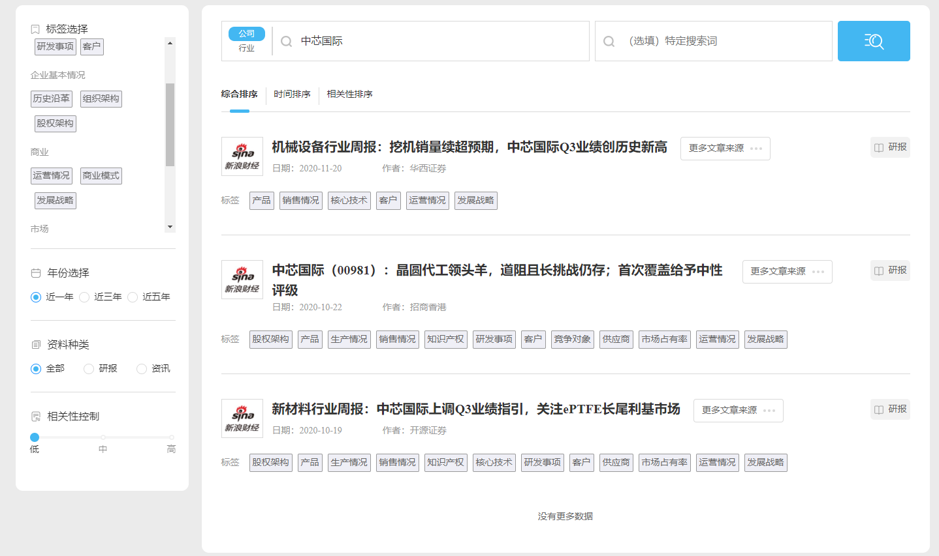

10. 资料种类选中研报之后，没有出现页数筛选